**PF Air disinfection**

**응용 분야**•실험실

•제약 산업

•식품 생산

•포장 라인  
•음료 산업

•스크린 시스템

•컨베이어 시스템

•발효 캐비닛 / 시스템

•OEM 기계 및 장비

FS 시스템은 표면과 원치 않는 미생물을 살균하는 데 사용됩니다.

**표면 살균**

**FS**

# EPSA 340 - Electronic Power Supply

**FS**

# 설치 / 유지보수

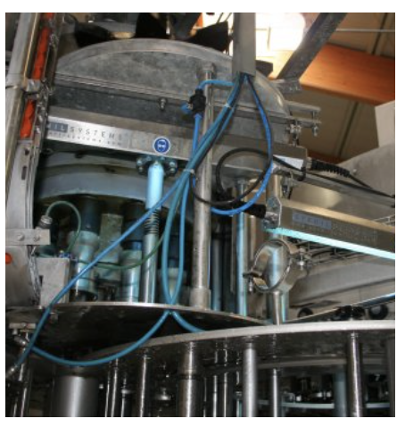  
3m 길이의 케이블이 포함된 플러그인 방식으로 제공되며, 방출기는 작업자가 직접 교체할 수 있습니다.

# 기술 데이터

|  |  |
| --- | --- |
| 유형 | TL & TS 200 |
| 크기 (mm) (길이 × 너비) | 250 × 30 |
| 하우징 재질 | V4A 스테인리스강 |
| 발광기 ST1   |  |  | | --- | --- | | 타입 | FS 200 | | 크기 (mm) (지름 × 길이) | 50 × 242 | | 하우징 재질 | V2A 스테인리스강 | | 발광기 ST1 | 고효율 UV-C / 12,000시간 | | 소비 전력 | 7W | | 전압 | 230V ±10% (50-60Hz) | | 연결 케이블 길이 (m) | 3 / 6 / 10 | | 무게 (kg) | 0.55 | | 1 ×고효율 UV-C / 12,000시간 |
| 소비 전력 (수은 기준) | 7W |
| 소비 전력 (아말감 기준) | - |
| 전압 | 230V ±10% (50–60Hz) |
| 연결 케이블 길이 (m) | 3 / 6 / 10 |

|  |  |
| --- | --- |
| 타입 | FS 300 |
| 크기 (mm) (지름 × 길이) | 50 × 342 |
| 하우징 재질 | V2A 스테인리스강 |
| 발광기 ST1 | 고효율 UV-C / 12,000시간 |
| 소비 전력 | 13W |
| 전압 | 230V ±10% (50-60Hz) |
| 연결 케이블 길이 (m) | 3 / 6 / 10 |
| 무게 (kg) | 0.57 |

# 옵션

전자식 안정기는 스위치 캐비닛에 장착되거나 별도로 제공될 수 있으며, 기능 확인을 위한 LED 표시등과 원격 기능 모니터링용 신호 접점이 제공됩니다.

|  |  |
| --- | --- |
| 타입 | FS 500 |
| 크기 (mm) (지름 × 길이) | 50 × 542 |
| 하우징 재질 | V2A 스테인리스강 |
| 발광기 ST1 | 고효율 UV-C / 12,000시간 |
| 소비 전력 | 23W |
| 전압 | 230V ±10% (50-60Hz) |
| 연결 케이블 길이 (m) | 3 / 6 / 10 |
| 무게 (kg) | 0.6 |

|  |  |
| --- | --- |
| 타입 | FS 400 |
| 크기 (mm) (지름 × 길이) | 50 × 442 |
| 하우징 재질 | V2A 스테인리스강 |
| 발광기 ST1 | 고효율 UV-C / 12,000시간 |
| 소비 전력 | 18W |
| 전압 | 230V ±10% (50-60Hz) |
| 연결 케이블 길이 (m) | 3 / 6 / 10 |
| 무게 (kg) | 0.58 |

|  |  |
| --- | --- |
| 타입 | FS 700 |
| 크기 (mm) (지름 × 길이) | 50 × 742 |
| 하우징 재질 | V2A 스테인리스강 |
| 발광기 ST1 | 고효율 UV-C / 12,000시간 |
| 소비 전력 | 35W |
| 전압 | 230V ±10% (50-60Hz) |
| 연결 케이블 길이 (m) | 3 / 6 / 10 |
| 무게 (kg) | 0.64 |

|  |  |
| --- | --- |
| 타입 | FS 600 |
| 크기 (mm) (지름 × 길이) | 50 × 642 |
| 하우징 재질 | V2A 스테인리스강 |
| 발광기 ST1 | 고효율 UV-C / 12,000시간 |
| 소비 전력 | 29W |
| 전압 | 230V ±10% (50-60Hz) |
| 연결 케이블 길이 (m) | 3 / 6 / 10 |
| 무게 (kg) | 0.62 |

|  |  |
| --- | --- |
| 타입 | FS 1000 |
| 크기 (mm) (지름 × 길이) | 50 × 1042 |
| 하우징 재질 | V2A 스테인리스강 |
| 발광기 ST1 | 고효율 UV-C / 12,000시간 |
| 소비 전력 | 50W |
| 전압 | 230V ±10% (50-60Hz) |
| 연결 케이블 길이 (m) | 3 / 6 / 10 |
| 무게 (kg) | 0.69 |

|  |  |
| --- | --- |
| 타입 | FS 810 |
| 크기 (mm) (지름 × 길이) | 50 × 842 |
| 하우징 재질 | V2A 스테인리스강 |
| 발광기 ST1 | 고효율 UV-C / 12,000시간 |
| 소비 전력 | 40W |
| 전압 | 230V ±10% (50-60Hz) |
| 연결 케이블 길이 (m) | 3 / 6 / 10 |
| 무게 (kg) | 0.66 |

|  |  |
| --- | --- |
| 타입 | FS 1500 |
| 크기 (mm) (지름 × 길이) | 50 × 1542 |
| 하우징 재질 | V2A 스테인리스강 |
| 발광기 ST1 | 고효율 UV-C / 12,000시간 |
| 소비 전력 | 77W |
| 전압 | 230V ±10% (50-60Hz) |
| 연결 케이블 길이 (m) | 3 / 6 / 10 |
| 무게 (kg) | 0.78 |

|  |  |
| --- | --- |
| 타입 | FS 1200 |
| 크기 (mm) (지름 × 길이) | 50 × 1242 |
| 하우징 재질 | V2A 스테인리스강 |
| 발광기 ST1 | 고효율 UV-C / 12,000시간 |
| 소비 전력 | 61W |
| 전압 | 230V ±10% (50-60Hz) |
| 연결 케이블 길이 (m) | 3 / 6 / 10 |
| 무게 (kg) | 0.73 |

|  |  |
| --- | --- |
| 타입 | FS 1800 |
| 크기 (mm) (지름 × 길이) | 50 × 1842 |
| 하우징 재질 | V2A 스테인리스강 |
| 발광기 ST1 | 고효율 UV-C / 12,000시간 |
| 소비 전력 | 92W |
| 전압 | 230V ±10% (50-60Hz) |
| 연결 케이블 길이 (m) | 3 / 6 / 10 |
| 무게 (kg) | 0.84 |

